# Documentos de Requisitos

# Carteira de Vacina Pet

Versão 1.0 - 10 de Setembro de 2019

**Ficha Técnica**

**Equipe Responsável pela Elaboração**

Everton Santos de Souza

Felipe Alves Oliveira

Samuel de Castro Fraga

Ricardo Henrique Albuquerque Miranda Fernandes

**Público Alvo**

Este manual destina-se a Homens e mulheres, com enfoque dos 22 aos 54 anos, e que possuam algum pet e que procure regularmente um veterinário e ou pet shop.

Versão 1.0 – Estácio Parangaba, setembro de 2019



# Capítulo 1

# Descrição geral do sistema

Tem como objetivo construir um sistema web (que poderá se estender em um aplicativo), onde terá um histórico de vacinas do seu pet, assim não havendo perda de dados, pois os mesmos, estarão sincronizados na nuvem, onde essa segurança dos dados armazenados, será garantida por meio do serviço personalizado, no qual futuramente será pensado comercialmente.

O projeto visa a praticidade do dia a dia para facilitar a vida de quem gosta de cuidar do seu pet, onde temos todas as nossas informações no celular, e ao mesmo tempo as informações estarão seguras na nuvem, logo estenderemos o uso sobre o mercado pet (onde brasil está em segundo lugar, em relação a mercados que mais gastam em produtos relacionados ao pet, segundo o MindMiners), é um mercado altamente receptivo a novos produtos que melhorem a vida dos seus animais de estimação.

## Abrangência e sistemas relacionados

O sistema terá conexão contínua com a nuvem (um banco de dados online), ou seja, terá que ter conexão com a internet para poder funcionar, pois assim, a possibilidade de haver perda de dados é mínima.

As principais funcionalidades do SaúdePet será, poder inserir uma nova vacina, visualizar a mesma, e outras vacinas salvas anteriormente, atualizar alguma vacina (se na hora de salvar, houve algum erro na inserção dos dados) e poder deletar uma vacina do histórico. Além de já descrito anteriormente, a possibilidade dos dados não estarem somente em lugar, já que bastando a conexão de internet, você poderá ter acesso a todas as informações do seu pet. Uma possível funcionalidade será adotada, assim que a maturidade do projeto estiver coesa, o sistema web já feito assim sendo, será possível a implementação de um aplicativo mobile, logo a possibilidade de acessar dados off-line, será possível; contudo, tanto o aplicativo mobile, quanto a possibilidade de salvar off-line, será alcançada, mediante a finalização do sistema web.

## Descrição dos usuários

Usuários que deverão usar o sistema, aqueles que querem ter o controle dos dados do seu pet, logo um possível caso de uso do sistema, será quando o usuário irá levar seu animal de estimação para um pet shop, e logo após a aplicação da vacina, a fim de armazenar os dados do histórico médico do seu pet, será adicionado a vacina na sua carteira de vacina digital.

Para prover esse serviço, será necessário que o sistema esteja online, e o usuário tenha conexão com a internet, uma implicação específica do sistema, também deverá ser levado em conta, a responsividade nos dispositivos móveis, já que o usuário, geralmente irá utilizar o sistema no celular.



# Capítulo 2

# Requisitos funcionais (casos de uso)

## Visualização de Dados

A visualização de dados deverá ser feita por meio de uma lista de dados implícitos da vacina aplicada, no caso seria o nome da vacina, a data da aplicação, a data de revacinação, a assinatura (nome do aplicam-te ou do local).

**[VI001] Visualizar por data.**

Através de uma interface específica para selecionar uma data (DatePicker), o usuário selecionar uma data em questão afim de achar as vacinas que foram aplicadas naquela data.

**Ator**: Usuário (dono do animal).

**Entradas e pré-condições**: É necessário ter conexão com a internet, e ter um dispositivo eletrônico que de a possibilidade a conexão com a internet, e já ter dados previamente salvos para realizar a consulta.

**Saídas e pós condições**: Exibir os dados de maneira organizada, de forma que identifique toda a descrição da vacina, e que o design possa se adequar ao dispositivo que o usuário utilizar (mobile, tablet ou pc).

**[VI002] Buscar por nome.**

Através de uma interface específica para introduzir dados de forma textual (Input), o usuário poderá pesquisar pelo nome da vacina em questão afim de achar as vacinas que foram aplicadas naquela data.

**Ator**: Usuário (dono do animal).

**Entradas e pré-condições**: É necessário ter conexão com a internet, e ter um dispositivo eletrônico que de a possibilidade a conexão com a internet, e já ter dados previamente salvos para realizar a consulta

**Saídas e pós condições**: Exibir os dados de maneira organizada, de forma que identifique toda a descrição da vacina, e que o design possa se adequar ao dispositivo que o usuário utilizar (mobile, tablet ou pc).

**[VI003] Visualizar Alerta**

Através de um push notification (É uma notificação que o usuário recebe em um aplicativo de smartphone, tablet ou em um navegador sem requisitá-la), o usuário irá receber uma informação ao qual já foi cadastrada previamente no caso [SV005] (Criar Alerta).

**Ator**: Usuário (dono do animal).

**Entradas e pré-condições**: É necessário ter conexão com a internet, e ter um dispositivo eletrônico que de a possibilidade a conexão com a internet, e já ter dados previamente salvos para realizar essa ação

**Saídas e pós condições**: Mostra um feedback (reportar visualmente através de um push notification), e assim o usuário visualizará o alerta que o mesmo criou anteriormente.

## Salvar Dados

**[SV001] Salvar Vacina**

Salvar os dados deverá ser feito por meio de um formulário que conta com atributos implícitos da vacina aplicada, no caso seria o nome da vacina, a data da aplicação, a data de revacinação, a assinatura (nome do aplicam-te ou do local).

**Ator**: Usuário (dono do animal).

**Entradas e pré-condições**: É necessário ter conexão com a internet, e ter um dispositivo eletrônico que de a possibilidade a conexão com a internet.

**Saídas e pós condições**: Mostra um feedback (reportar visualmente através de uma caixa de diálogo) seja positiva ou negativa, no ato de submeter uma nova vacina, e assim o usuário saberá se os dados foram salvos ou não.

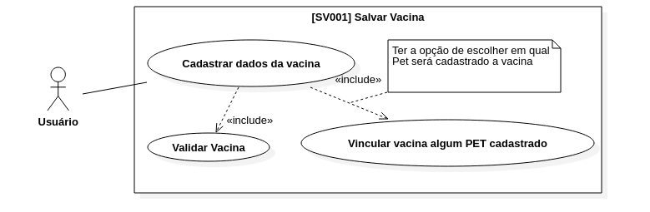

**[SV002] Cadastro do Perfil do Usuário.**

Para o usuário utilizar o aplicativo, será necessário o cadastramento do mesmo, através de um formulário com algumas informações pessoais a serem adicionadas (como nome, data de nascimento, estado que mora e entre outras informações).

**Ator**: Usuário (dono do animal).

**Entradas e pré-condições**: É necessário ter conexão com a internet, e ter um dispositivo eletrônico que de a possibilidade a conexão com a internet, e ser a primeira vez que acessa o sistema.

**Saídas e pós condições**: Mostra um feedback (reportar visualmente através de uma caixa de diálogo) seja positiva ou negativa, no ato criar uma conta, e assim o usuário saberá se os dados foram salvos ou não.

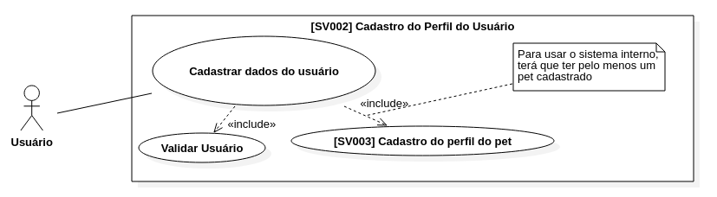

**[SV003] Cadastro de Perfil do Pet**

Com os dados do usuário também será necessário colocar os dados do seu pet, em uma tela com formulário terá que ser preenchida com todos os dados pedidos do pet, sendo possível fazer cadastro de um ou mais pets.

**Ator**: Usuário (dono do animal).

**Entradas e pré-condições**: É necessário ter conexão com a internet, e ter um dispositivo eletrônico que de a possibilidade a conexão com a internet, e ter o cadastro do usuário já feito.

**Saídas e pós condições**: Mostra um feedback (reportar visualmente através de uma caixa de diálogo) seja positiva ou negativa, no ato de cadastrar o seu(s) pet(s), e assim o usuário saberá se os dados foram salvos ou não.

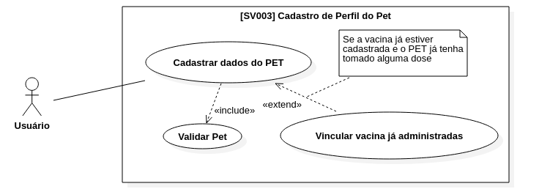

**[SV004] Criar Alerta**

Em uma tela do aplicativo será possível criar um lembrete para o usuário de uma futura consulta ou de ir ao veterinário para vacinar o pet.

**Ator**: Usuário (dono do animal).

**Entradas e pré-condições**: É necessário ter conexão com a internet, e ter um dispositivo eletrônico que de a possibilidade a conexão com a internet.

**Saídas e pós condições**: Mostra um feedback (reportar visualmente através de uma caixa de diálogo) seja positiva ou negativa, no ato de criar uma notificação, e assim o usuário saberá se os dados foram salvos ou não.

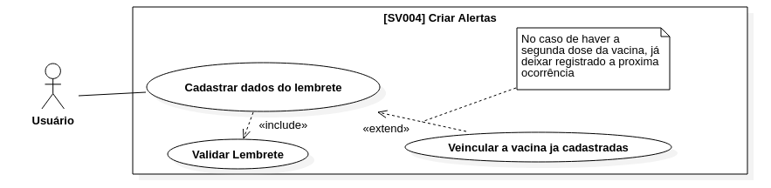

## Deletar Dados

**[DL001] Deletar Vacina**

Os dados deverão ser acessados, na situação que o usuário esteja visualizando a listagem das vacinas, logo assim que selecionado uma vacina, haverá uma opção visual de exclusão, antes da ação se concluir, haverá um alerta, avisando que os dados serão apagados na nuvem (logo para sempre).

**Ator**: Usuário (dono do animal).

**Entradas e pré-condições**: É necessário ter conexão com a internet, e ter um dispositivo eletrônico que possibilite o acesso à internet, e já ter dados previamente salvos para realizar essa ação.

**Saídas e pós condições**: Mostra um feedback (reportar visualmente através de uma caixa de diálogo) seja positiva ou negativa, no ato de remover uma nova vacina, e assim o usuário saberá se os dados foram removidos ou não.

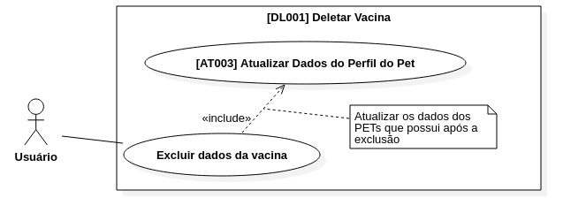

**[DL002] Deletar Usuário.**

Os dados deverão ser acessados, na situação que o usuário esteja visualizando o seu perfil, nesta tela haverá uma opção visual de exclusão, antes da ação se concluir, haverá um alerta, avisando que os dados serão apagados na nuvem (logo para sempre)

**Ator**: Usuário (dono do animal).

**Entradas e pré-condições**: É necessário ter conexão com a internet, e ter um dispositivo eletrônico que de a possibilidade a conexão com a internet, e já ter uma conta previamente criada, para realizar essa ação.

**Saídas e pós condições**: Mostra um feedback (reportar visualmente através de uma caixa de diálogo) seja positiva ou negativa, no ato de remover uma nova vacina, e assim o usuário saberá se os dados foram removidos ou não.

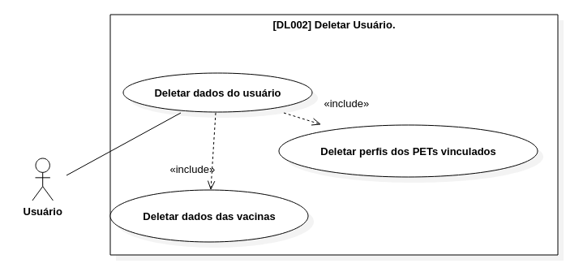

**[DL003] Deletar Perfil do Pet**

Os dados deverão ser acessados, na situação que o usuário esteja visualizando o perfil de seu pet, nesta tela haverá uma opção visual de exclusão, antes da ação se concluir, haverá um alerta, avisando que os dados serão apagados na nuvem (logo para sempre)

**Ator**: Usuário (dono do animal).

**Entradas e pré-condições**: É necessário ter conexão com a internet, e ter um dispositivo eletrônico que de a possibilidade a conexão com a internet, e ter o cadastro de pet já feito.

**Saídas e pós condições**: Mostra um feedback (reportar visualmente através de uma caixa de diálogo) seja positiva ou negativa, no ato de deletar os dados do seu(s) pet(s), e assim o usuário saberá se os dados foram salvos ou não.

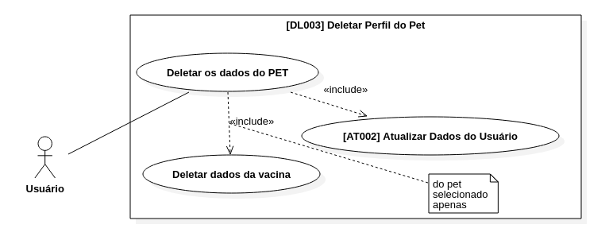

**[DL004] Deletar Alerta**

Os dados deverão ser acessados, na situação que o usuário esteja visualizando a listagem de alertas, logo assim que selecionado um alerta, haverá uma opção visual de exclusão, antes da ação se concluir, haverá um alerta, avisando que os dados serão apagados na nuvem (logo para sempre)

**Ator**: Usuário (dono do animal).

**Entradas e pré-condições**: Mostra um feedback (reportar visualmente através de uma caixa de diálogo) seja positiva ou negativa, no ato de remover um alerta, e assim o usuário saberá se os dados foram salvos ou não.

**Saídas e pós condições**: Mostra um feedback (reportar visualmente através de uma caixa de diálogo) seja positiva ou negativa, no ato de criar uma notificação, e assim o usuário saberá se os dados foram salvos ou não.

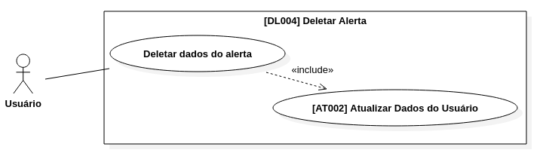

## Atualização de Dados

**[AT001] Atualizar dados da Vacina**

Os dados deverão ser acessados, na situação que o usuário esteja visualizando a listagem das vacinas, logo assim que selecionado uma vacina, haverá uma opção visual de edição, logo após irá ser acessado uma interface onde haverá um formulário para poder inserir dados, assim como no ato de salvar, logo poderá ser feita a edição/atualização dos dados da vacina.

**Ator**: Usuário (dono do animal).

**Entradas e pré-condições**: É necessário ter conexão com a internet, e ter um dispositivo eletrônico que de a possibilidade a conexão com a internet, e já ter dados previamente salvos para realizar essa ação.

**Saídas e pós condições**: Mostra um feedback (reportar visualmente através de uma caixa de diálogo) seja positiva ou negativa, no ato de submeter uma atualização da vacina, e assim o usuário saberá se os dados foram salvos ou não.

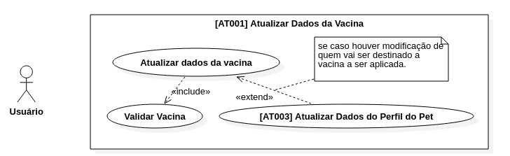

**[AT002] Atualizar Dados do Usuário**

Os dados deverão ser acessados, na situação que o usuário esteja visualizando o seu perfil, logo assim que selecionado uma vacina, haverá uma opção visual de edição, logo após irá ser acessado uma interface onde haverá um formulário para poder inserir dados, assim como no ato de salvar, logo poderá ser feita a edição/atualização dos dados do usuário.

**Ator**: Usuário (dono do animal).

**Entradas e pré-condições**: É necessário ter conexão com a internet, e ter um dispositivo eletrônico que de a possibilidade a conexão com a internet, e já ter dados previamente salvos para realizar essa ação.

**Saídas e pós condições**: Mostra um feedback (reportar visualmente através de uma caixa de diálogo) seja positiva ou negativa, no ato de editar/atualizar os dados, e assim o usuário saberá se os dados foram salvos ou não.

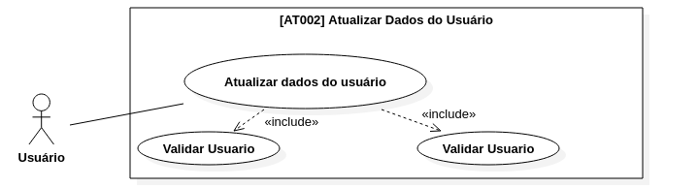

**[AT003] Atualizar Dados do Perfil do Pet**

Os dados deverão ser acessados, na situação que o usuário esteja visualizando o seu perfil, logo assim que selecionado uma vacina, haverá uma opção visual de edição, logo após irá ser acessado uma interface onde haverá um formulário para poder inserir dados, assim como no ato de salvar, logo poderá ser feita a edição/atualização dos dados do pet.

**Ator**: Usuário (dono do animal).

**Entradas e pré-condições**: É necessário ter conexão com a internet, e ter um dispositivo eletrônico que de a possibilidade a conexão com a internet, e já ter dados previamente salvos para realizar essa ação.

**Saídas e pós condições**: Mostra um feedback (reportar visualmente através de uma caixa de diálogo) seja positiva ou negativa, no ato de editar/atualizar os dados, e assim o usuário saberá se os dados foram salvos ou não.

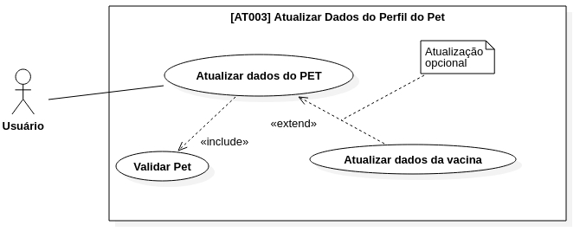

**[AT004] Atualizar Alerta**

Os dados deverão ser acessados, na situação que o usuário esteja visualizando a listagem dos alertas criados, logo assim que selecionado um alerta, haverá uma opção visual de edição, logo após irá ser acessado uma interface onde haverá um formulário para poder inserir dados, assim como no ato de salvar, logo poderá ser feita a edição/atualização dos dados do alerta.

**Ator**: Usuário (dono do animal).

**Entradas e pré-condições**: É necessário ter conexão com a internet, e ter um dispositivo eletrônico que de a possibilidade a conexão com a internet.

**Saídas e pós condições**: Mostra um feedback (reportar visualmente através de uma caixa de diálogo) seja positiva ou negativa, no ato de atualizar uma notificação, e assim o usuário saberá se os dados foram salvos ou não.

